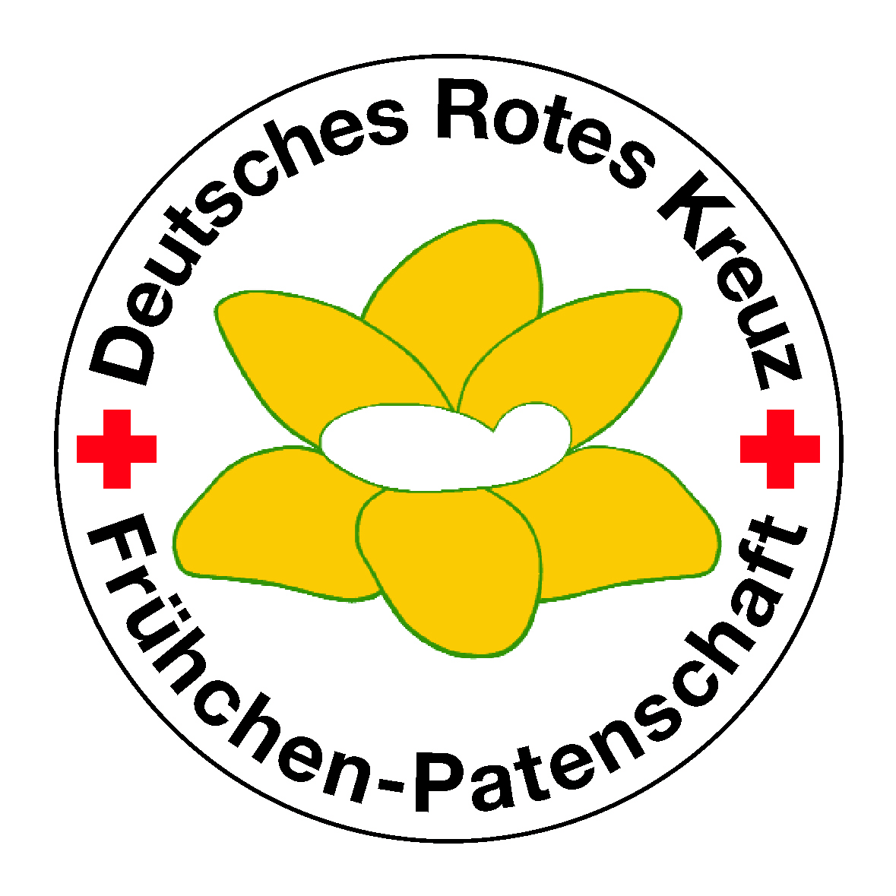
Inhalte des Einführungskurses Frühchen-Patenschaft (5x4 Zeitstunden) des DRK, KV Berlin-Zentrum e.V.
Aktualisiert Nov. 2018
Themen | Arbeitstechniken | Ziele
Kennenlernen der Gruppenteilnehmer | Partnerinterview u. gegenseitiges Vorstellen in der Gruppe | Jeder soll zu Wort gekommen sein Teilnehmer lernen sich näher kennen
TZI Regeln | Werden benannt, erklärt und sichtbar aufgehängt | Alle sollen sich an diese verbindlichen Regeln halten
Meine Assoziationen zu Frühchen | In der Gruppe nennt jeder seine Assoziationen und sie werden am Flipchart aufgelistet | Alle sollen sich deutlich machen, was jeder mit „Frühchen“ verbindet
Bericht einer „Frühchenmutter“ | Vortrag mit Fragen und Antworten | Sensibilisierung der EA für die Problematik einer zu frühen Geburt
Ballspiel mit mehreren Bällen | In der Großgruppe | Lockerungsübung
Licht und Schatten | Kleingruppenarbeit und Vorstellung in der Großgruppe | Es soll deutlich werden, dass Mutter- u. Vatersein nicht nur mit Glücksgefühlen einhergeht
Charité, Universitätsmedizin Berlin | Vorstellung der Elternberatung | Wissen über die Arbeitsweise erlangen
Situation der Mütter nach Frühgeburt | Vortrag von Ärztin mit anschl. Diskussion | Wissen wird vermittelt  (Handout)
Besichtigung der neonatologischen Station | In Kleingruppen | Soll den EA erfahrbar machen, in welcher Umgebung dieEltern die ersten Monate in der Klinik ihre Frühchen besuchen
Situation der Eltern in der Klinik u. zu Hause | Gesprächsrunde mit Infos u. Diskussion | Sensibilisierung der EA
Outcome v. Frühgeborenen u. Nachbetreuung | Vortrag (Ärztin oder Soziarbeiterin) u. Diskussion | Wissen vermitteln
Lebenszyklus | Wird referiert | Wissen
Eigene Lebensübergänge und Krisen | Verschiedene Postkarten werden ausgelegt u. jeder kann sich eine nehmen und eigenen Lebensübergang kurz schildern | Bezug zum eigenen Leben herstellen (Selbsterfahrung)
Lebensveränderungen  Bewältigen  Trauerphasen | 4 Trauerphasen werden referiert  u. diskutiert | Wissen vermitteln
Wie kann Patin in welcher Phase unterstützen | Ideen werden in der Großgruppe zusammengetragen | Wissen vermitteln (Handout)
Lebenstraum erzählen | Rollenspiel in Dreiergruppen:  Lebenstraumerzählerin  Zuhörer  Beobachter | Durch Feedback soll klar werden, was beim Beobachter „angekommen“ ist
Einfühlsames Zuhören | Wird referiert  Aus Momo wird vorgelesen | Jeder kann Fehler erkennen, die er auch schon selber gemacht hat
Wodurch zeichnet sich ein „guter Zuhörer“ aus?  Eigenschaften eines „schlechter“ Zuhörers | Auf Zuruf werden Merkmale aufgelistet | Soll dazu dienen, dass jeder sich klar wird über seine Eigenschaften
Fragen, die im Gespräch weiterhelfen | Gemeinsam auf Flipchart Liste erstellen | Wissen
Mutter kommt hilflos auf Patin zu mit unterschiedlicher Fragestellung:  „Ich hab´ die ganze Nacht nicht geschlafen und kann nicht mehr!“ | Rollenspiel in Dreiergruppen,  Auswertung in der Großgruppe | Verschiedene Reaktionsmöglichkeiten sollen erarbeitet und geübt werden.
Schreiverhalten von Baby | Input wird referiert | Wissen
Schreiambulanzen | Information | Wissen und schriftl. Informationen
Stummes Gespräch | Auf 3 verschiedenen Plakaten werden 3 Fragestellungen gestellt u. an die Wand geheftet:  - Warum schreien Babys?  - Was löst Schreien bei mir aus?  - Welche Ratschläge bekommen Mütter/Väter, wenn ihre Babys schreien?  Ohne Diskussion schreiben alle EA ihre Antworten auf die einzelnen Plakate, anschließend moderierte Diskussion. | Wissen  Eigene Erfahrungen darstellen
Bindungstheorie nach John Bowlby | Wird referiert u. diskutiert | Wissen
Teufelskreis u. Engelskreis | Wird erläutert | Wissen
Eigenschaften eines guten Helfers | Jeder nennt die guten Eigenschaften seines Helfers u. Eigenschaften, die nicht hilfreich sind  Eigenschaften werden sichtbar auf dem Boden ausgebreitet | Reflexion des eigenen Erleben,  eigene Erfahrungen nutzen
100 Arten „sehr gut“ zu sagen | Alle TN bekommen eine Liste mit Aussagen, bewegen sich im Kreis und sagen dem wechselnden Gegenüber etwas Positives | Alle erleben es als positiv, etwas nettes gesagt zu bekommen
Kinderschutz | Problematik wird erörtert und Hotline Tel.-Nr. wird weitergegeben,  für den Notfall | Wissen,  Handlungsstrategien parat haben
Signale des Babys | Filmausschnitte werden analysiert und besprochen, um zu verstehen, was Babys „sagen“ wollen. | Wissen
Was brauchen Eltern? | In der Großgruppe wird alles zusammen getragen und am Flipchard aufgelistet. | Wissen
Gefühle raten | 2 Gruppen werden gebildet und stehen sich gegenüber. Jeweils einer Gruppe wird ein Begriff (z.B. ärgerlich, traurig, wütend) gezeigt, den die Gruppe dann pantomimisch darstellten und von der anderen Gruppe erraten werden muss. | Auflockerungsspiel
Bericht einer Mutter, die ein behindertes Kind hat | Bericht einer Mutter  Fragen an die Mutter | EA sollen etwas über Höhen und Tiefen im Zusammenleben mit einem behinderten Kind etwas erfahren.
Praktische Übungen zum Umgang mit Frühgeborenen | Unter Anleitung einer Kinderkrankenschwester werden Griffe und Positionen erklärt und geübt. | Wissen
Hilfsangebote in der Stadt für Eltern | Auflistung örtlicher Angebote | Wissen
Was denken die EA, was eine Mutter von der Patin wissen möchte? | Auf Zuruf werden Ergebnisse am Flipchard aufgelistet. | Unterschiedliche Meinungen werden deutlich
Was möchte ich als Patin beim 1. Besuch von mir mitteilen? | Jeder schreibt für sich auf, was er mitteilen möchte, anschließend werden Ergebnisse zusammen getragen und diskutiert. | Vorbereitung auf das 1. kennenlernen
Tipps zum Gelingen einer guten Patenschaft | Koordinatorinnen stellen „Giftliste“ vor mit Erklärungen und Diskussion. | Fehler sollen vermieden werden
Eine Patin berichtet | Patin schildert „ihre Arbeit“ in der Familie, mit Nachfragen u. Diskussion | Vorstellung über die Aufgabenstellung als Patin soll vermittelt werden
Meine Stärken und was ich noch lernen möchte | Teilnehmerinnen schreiben auf und behalten den Zettel bei sich,  anschließend Diskussion | Selbsteinschätzung der EA,  Hinweise für Koordinatorinnen auf gewünschte Fortbildungsangebote
Auswertung des Einführungskurses | Teilnehmerinnen bewerten (sehr gut, gut, geht so, kann wegfallen) anonym die einzelnen Teile des Kurses und geben Bewertung ab | Hinweis für die Koordinatorinnen, ob etwas zu verändern ist
Verwaltungs-  angelegenheiten | Schweigepflichterklärung  Mitgliedschaft beim KV  PKW-Nutzungserklärung  Bankverbindung  Statistikblätter  Erfahrungsaustauschtermine  Polizeiliches Führungszeugnis  Fakten zur Einsetzbarkeit
Abschlussrunde | Anhand von 2 Symbolen (Feder und Stein) sagen alle Teilnehmerin und die Koordinatorinnen abschließend ihre Meinung zum Kurs | Damit wird ein Abschluss für die Gruppe gefunden

Koordinatorinnen: Angelika Zoll-Rüter, Sabine Krämer
DRK Kreisverband Berlin- Zentrum e.V.
Gotzkowskystr. 8
10555 Berlin
Tel.: 030 – 34 80 31 60
E-Mail: a.zoll-rueter@drk-berlin-zentrum.de
s.kraemer@drk-berlin-zentrum.de

